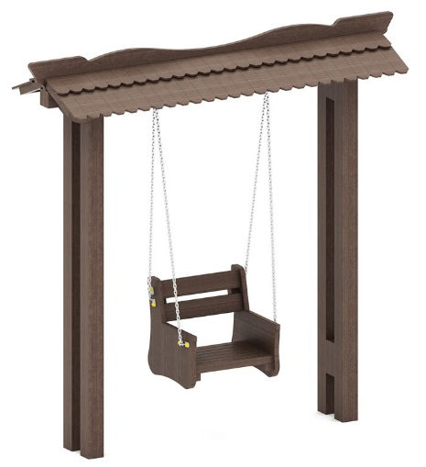 | Диван на подвесе 0807  Размер не менее: длина – 2400 мм, ширина –790 мм, высота - 2500 мм.  Изделие представляет качели с сиденьем-диваном под крышей.  Вертикальные стойки должны быть изготовлены из калиброванного пиломатериала, сечением не менее 100*100 мм. Крыша должны быть изготовлена из пиломатериала, толщиной не менее 12 мм, которая крепится на калиброванный пиломатериал, сечением не менее 40*40 мм.  Сиденье-диван должно быть изготовлено из калиброванного пиломатериала, толщиной не менее 40 мм, спинка – 30 мм. Цепь должна быть оцинкованная. Крепление цепи к горизонтальному основанию должно быть при помощи фторопластовой втулки.  При изготовлении несущих конструкций (столбов) должна быть использована технология склейки под прессом нескольких слоев древесины.  Деревянные детали должны быть тщательно отшлифованы, кромки закруглены и окрашены с применением лака с морилкой.  Металлические элементы окрашены яркими порошковыми красками с предварительной антикоррозийной обработкой. Выступающие концы болтовых соединений должны закрываться пластиковыми заглушками.  Обязательно наличие закладных деталей для монтажа.

